中学２年生 ＊単元確認テスト＊ ２学期③ |  |  | 前線とそのまわりの天気の変化
組 番 | 氏 名 |  |  | ／10

１ 次の（ａ）～（ｄ）の中にあてはまることばを書きなさい。
(1) | ａ 気団
 | ｂ 前線面
(2) | ｃ 温帯低気圧
(3) | ｄ 停滞前線
(1) 気温や湿度がほぼ一様な空気の大きなかたまりを
（ ａ ）という。また、暖気と寒気が接している
境の面を（ ｂ ）という。（全正１点）

(2) 主に中緯度帯で発生し、前線を伴う低気圧のこと
を（ ｃ ）という。（１点）

(3) 寒気と暖気の勢力がつり合い、動きがあまりない
前線を（ ｄ ）という。（１点）

２ 下の図は、低気圧にともなう２種類の前線を表している。次の問いに答えなさい。
(1) | ア 寒冷前線
 | イ 温暖前線
(2) | ① 積乱
 | ② はげしい
 | ③ 短い
(3) | ウ、オ
(4) | エ
(5) | ③
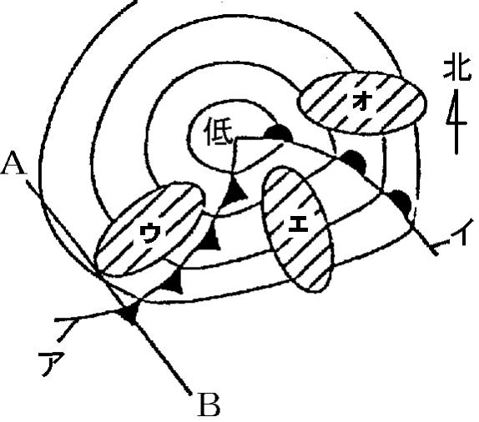

(1) 図のア、イの前線名を答えなさい。（全正１点）

(2) 下の文章の①～③にあてはまる言葉を[ ]から
選びなさい。（全正１点）
図のアの前線が通過するときには、おもに( ① )
雲が発達し、( ② )雨が( ③ )時間降る。
[ 高層 積乱 はげしい おだやかな 長い 短い ]

(3) ウ～オの地表付近のうち、寒気におおわれているのはどこか。あてはまる記号をすべて選びなさい。
（１点）

(4) ウ～オの地表付近のうち、現在、雨が降っていないところはどこか、あてはまる地域を選び、記号で答えなさい。（１点）

(5) 図のＡ－Ｂの大気の断面と大気の流れを表したものは、下図の①～④のどれか、記号で答えなさい。
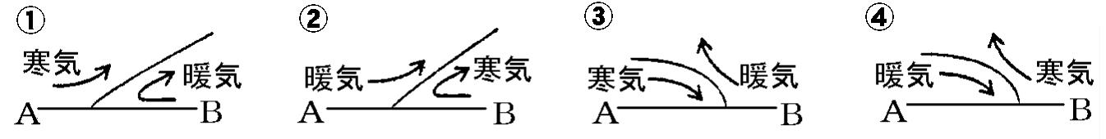
（１点）

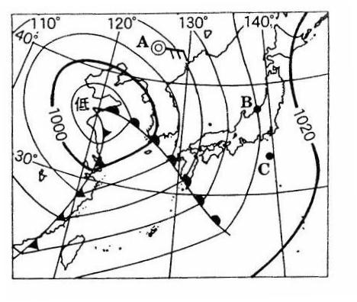
３ 図１は、日本付近のある日の天気図を模式的に表したもの
図１
である。次の問いに答えなさい。（１点×２）
（入試問題にチャレンジ！平成１４年度富山県改）
(1) この天気図の後、温暖前線はＣ地点に接近して、通過し
ていく。これに伴ってＣ地点の天気は一般にどのように変
化すると考えられるか。次のア～エの中から最も適当なも
のを１つ選び記号で答えなさい。
ア 急に風が吹き出して、にわか雨が降る。前線通過後、
気温が下がる。
(1) | ウ
(2) | イ
イ 急に風が吹き出して、にわか雨が降る。前線通過後、
気温が上がる。
ウ 雲の量がだんだん増え、おだやかな雨が降り続く。
前線通過後、気温が上がる。
エ 雲の量がだんだん減り、天気がよくなる。前線通過
後、気温が下がる。

(2) 図１の低気圧の区域の地表では、風はどの向きにふいていると考えられるか。次のア～エの中か
ら最も適当なものを１つ選び、記号で答えなさい。ただし、地形による影響は考えないものとする。
